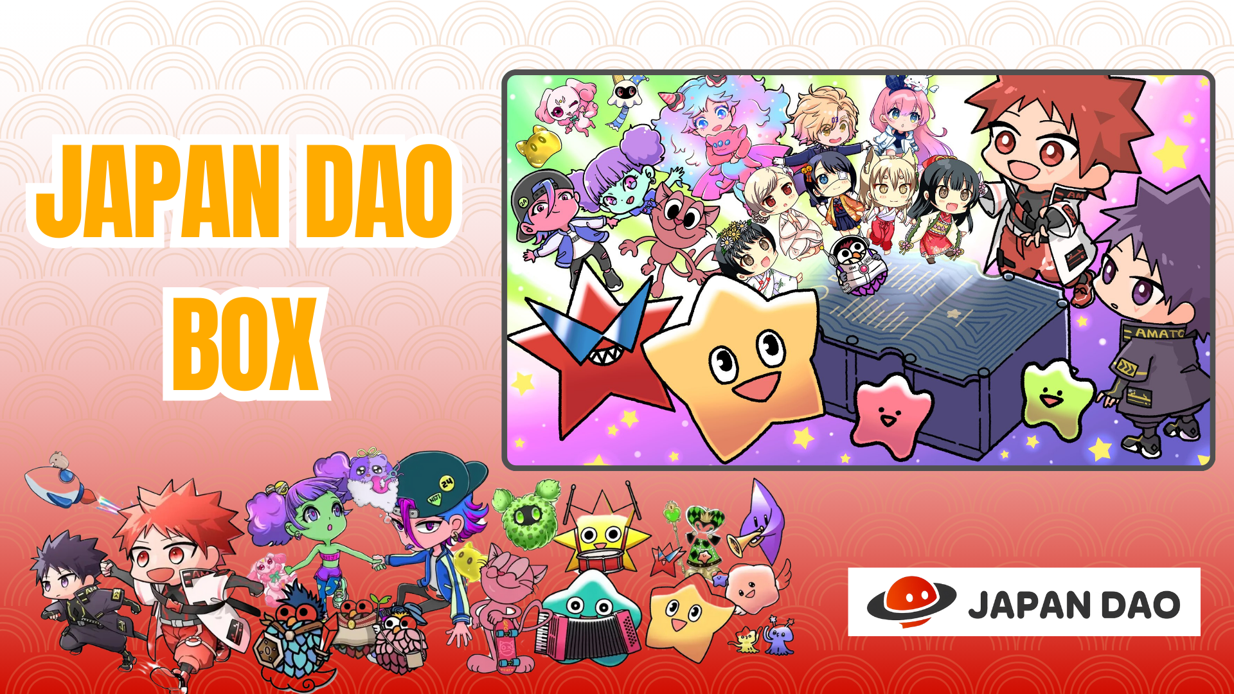

**【Penawaran Terbatas】Dapatkan SBT JAPAN DAO BOX Spesial Secara Gratis!**

**Halo semuanya!**

**Berita besar! Pada tanggal 21 Desember 2024, roket SpaceX Falcon 9 yang membawa karakter resmi JAPAN DAO berhasil diluncurkan! Artikel tentang keberhasilan peluncuran ini akan segera dipublikasikan, jadi tetap pantau terus!**

# Acara Mint Gratis Baru: JAPAN DAO BOX

Acara mint gratis baru "JAPAN DAO BOX" telah dimulai di Smart Pocket!

# Apa itu JAPAN DAO BOX?

JAPAN DAO BOX adalah SBT (Soulbound Token) khusus yang dibuat melalui kolaborasi para kreator JAPAN DAO.

* Dapat dimint secara gratis (tanpa biaya gas atau biaya lainnya)
* NFT khusus yang tidak dapat ditransfer atau diperdagangkan
* Memiliki desain unik yang mencerminkan visi dan dedikasi para kreator

# Tiga Poin Penting

## Kesempatan Gratis Terbatas

NFT ini dapat diperoleh secara gratis untuk waktu terbatas! Biasanya, minting NFT berharga memerlukan biaya, tetapi JAPAN DAO BOX menawarkan kesempatan khusus untuk mendapatkannya tanpa biaya.

## Kolaborasi Komunitas Kreator Bertalenta

Para kreator bertalenta dari JAPAN DAO bekerja sama untuk menciptakan NFT unik ini. Ini adalah hasil dari persatuan dan kreativitas komunitas.

## Potensi Airdrop di Masa Depan

Ada kemungkinan airdrop di masa depan, sehingga NFT ini bisa menjadi item penting dalam perkembangan JAPAN DAO selanjutnya.

# Cara Memperoleh

Anda bisa mendapatkannya dalam tiga langkah sederhana!

1. Langkah 1: Akses Aplikasi  
   Buka aplikasi Smart Pocket

Buka tab Earn dan pilih Item  
Cari "JAPAN DAO BOX"

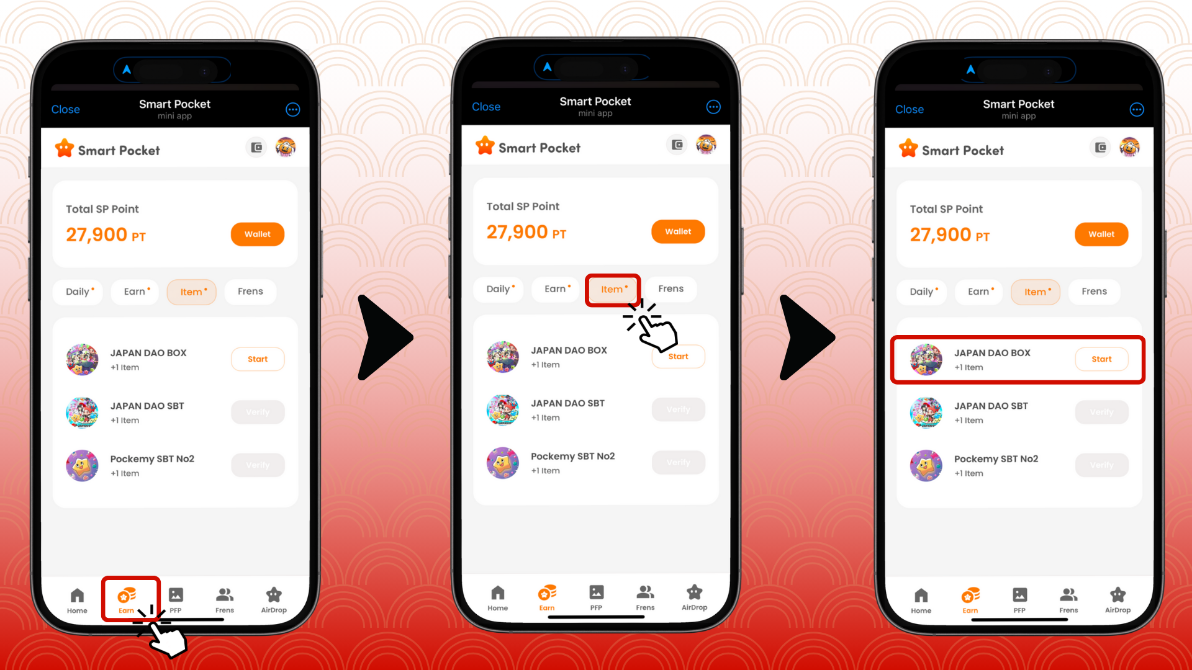

1. Langkah 2: Mulai Minting  
   Ketuk "Start"  
   Ketuk "GET" untuk menyelesaikan minting

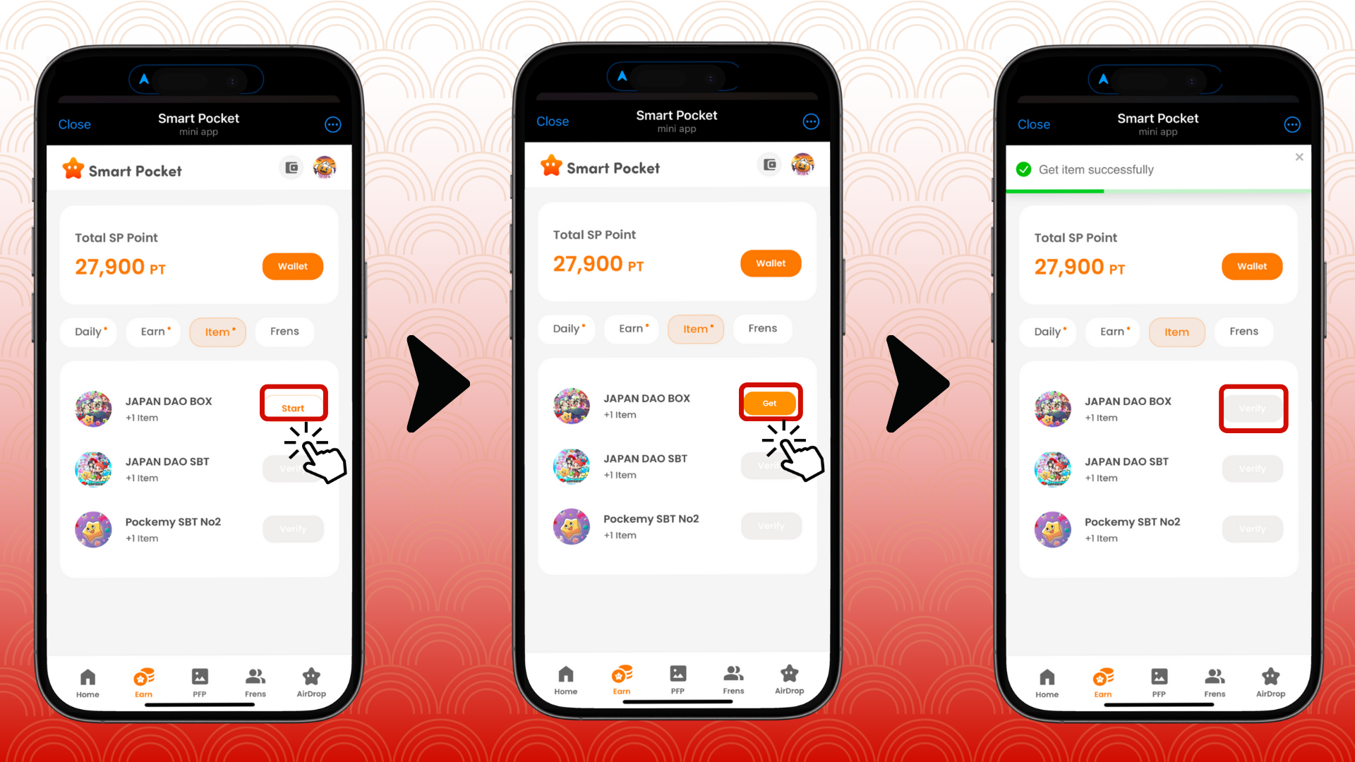

1. Langkah 3: Konfirmasi Kepemilikan  
   Ketuk Wallet  
   Pilih Item  
   Periksa jumlah item yang dimiliki

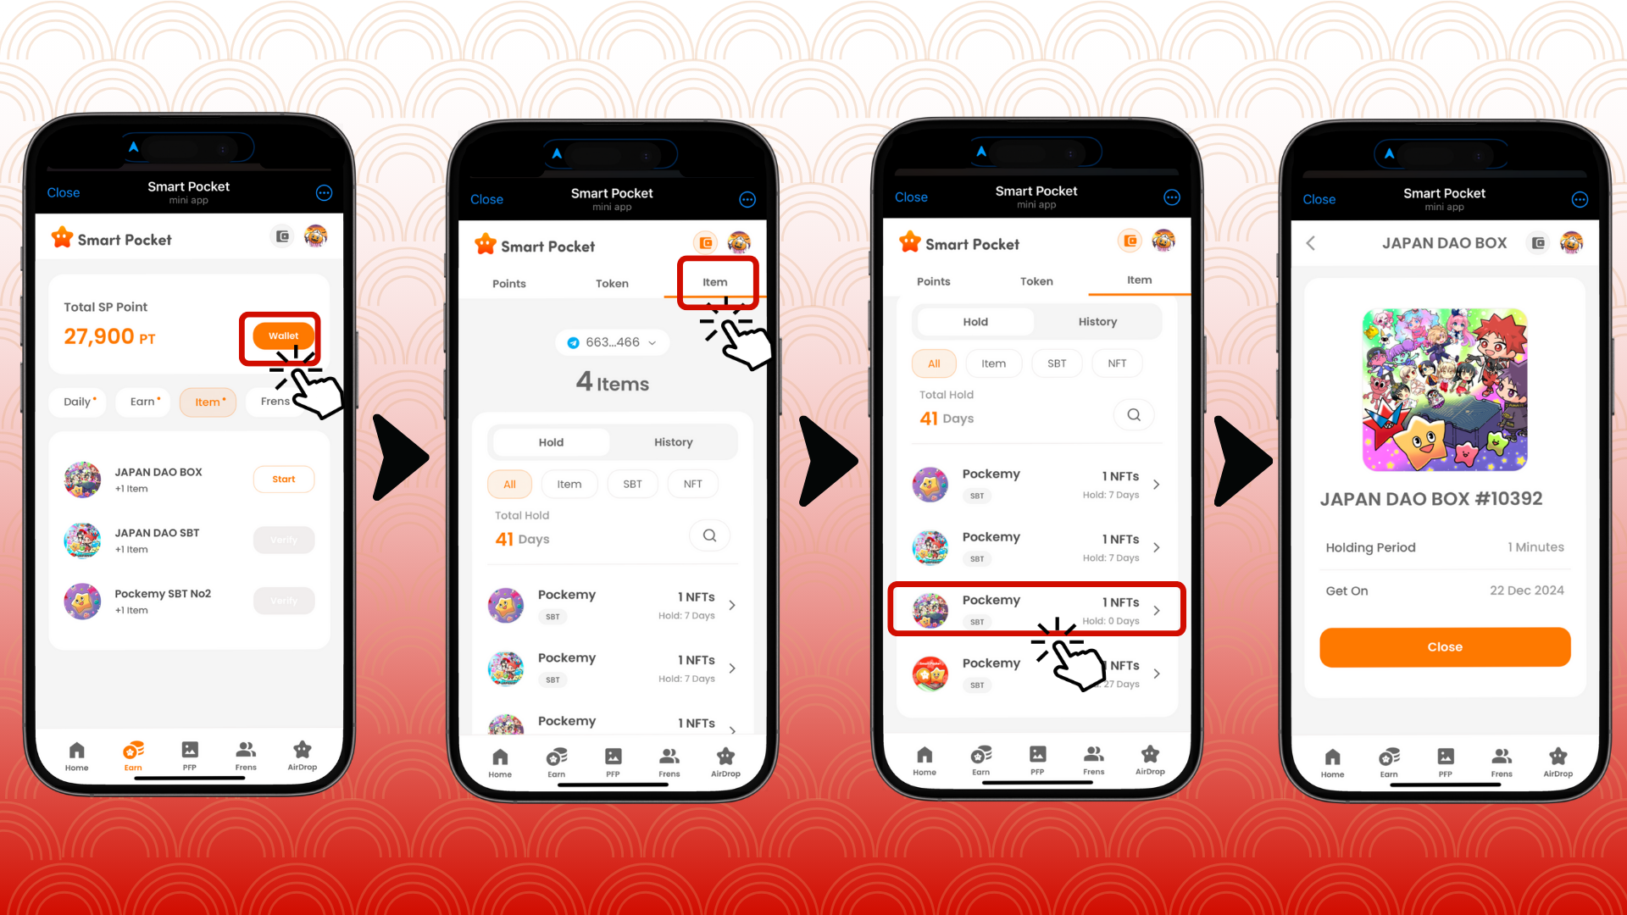

# Panduan untuk Pengguna Baru Smart Pocket

Jika Anda baru menggunakan Smart Pocket, memulainya sangat mudah. Kami menyediakan panduan lengkap tentang cara mengatur dan menggunakan aplikasi, jadi jangan ragu untuk mencobanya!

# Catatan Penting

* Minting hanya tersedia untuk waktu terbatas, jadi segera lakukan
* Hanya satu item yang bisa dimint per akun
* Kesempatan ini terbatas

# Ringkasan

JAPAN DAO BOX adalah SBT khusus yang penuh dengan dedikasi para kreator. Ini sepenuhnya gratis dan mudah didapatkan, jadi jangan lewatkan kesempatan ini!

📢 Informasi Terbaru 📢

* Situs Resmi JAPAN DAO: https://japandao.jp/
* Discord Resmi JAPAN DAO: https://discord.com/invite/japandao
* Akun X Resmi JAPAN DAO: https://x.com/japandaojp
* Akun X Global Resmi JAPAN DAO: https://x.com/japandaoen